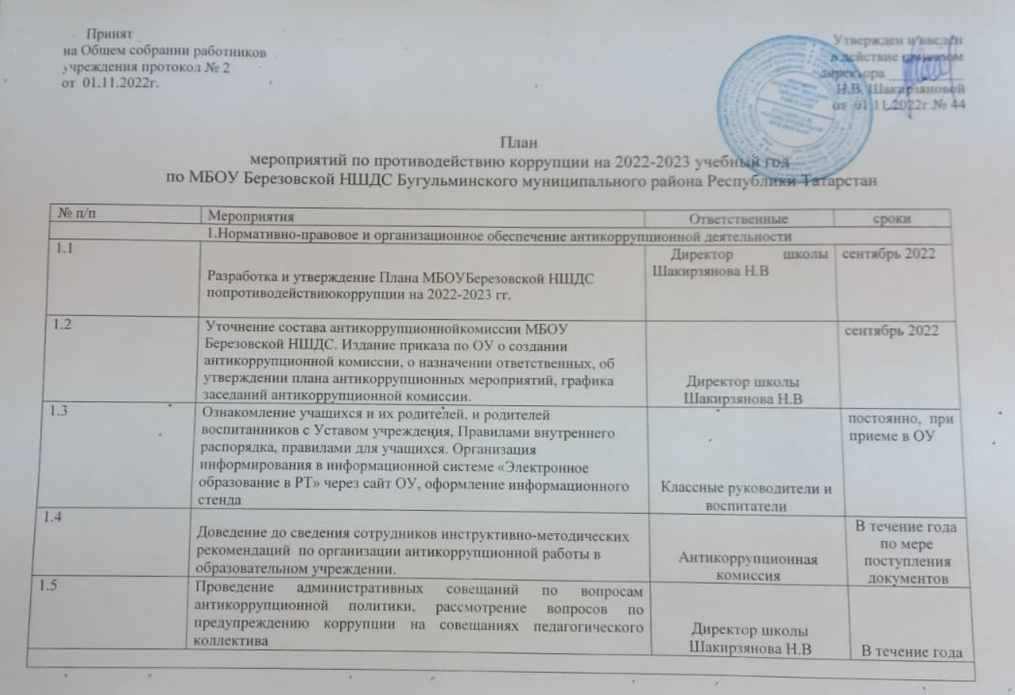

2.Обеспечение доступности и прозрачности деятельности ОУ, укрепление их связи с гражданским обществом, стимулирование антикоррупционной активности общественности

2.1 | Анализ уровня профессиональной подготовки педагогов школы в рамках аттестации. | Директор школысовместно с УО | октябрь –ноябрь2022
2.2 | Работа с жалобами. | Антикоррупционная комиссия | В течение года
2.3 | Консультирование педагогов школы по правовым вопросам образовательной деятельности. | Директор школы | В течение года
2.4 | Размещение в доступном месте опечатанного ящика по жалобам на неправомерные действия работников МБОУ Березовской НШДС | Антикоррупционная комиссия | сентябрь 2022
2.5 | Проведение опросов общественного мнения, социологических исследований по вопросам предоставления образовательных услуг среди обучающихся и их родителей и родителей воспитанников (законных представителей) | Антикоррупционная комиссия | 1 раз в год, февраль 2023
2.6 | Организация освещения работы по антикоррупции на сайте школы | Директор школы | систематически
2.7 | Самообследование по итогам 2022 года, размещение доклада на сайте ОУ | Директор школы | май, 2023
2.8 | Анализ исполнения плана мероприятий по реализации антикоррупционной политики. Размещение отчета на сайте ОУ, на информационных стендах | Директор школы | май, 2023
3. Антикоррупционное образование
3.1 | Участие в акциях и мероприятиях по антикоррупционному воспитанию. | Учителя и воспитатели | В течение года
3.2 | Проведения правовой недели в ОУ с включением вопросов по противодействию коррупции. | Учителя и воспитатели | Ноябрь,2022
3.3 | Изучение учебно-методической литературы по антикоррупционной тематике | Директор школы | В течение года
3.4 | Рассмотрение вопросов по предупреждению коррупции на родительских собраниях | Директор школы | Декабрь,2022
3.5 | Проведение конкурса рисунков «Мы против!» по антикоррупционной тематике. | Учителя | Май,2023

